12.假设2013年单位A国货币/单位C国货币之比为1:5，2014年A国因为超量发行货币而导致该国货币贬值20%，同时C国的通账率也达20％，而其它条件不变，从购买力来看，则两国间汇率为：
A.1:7.5 B.1:5 C.1: 4.8 D.1:4.17

13. 2013年2月，根据最新下发的《调整贵州省最低工资标准的通知》，贵州省实行新的最低工资标准，全省月最低工资标准分为1030元、950元、850元三类，平均增幅10%。提高职工最低工资标准
①是初次分配重视公平的措施 ②是获得劳动权益的基础
③有利于贯彻按劳分配的原则 ④有利于稳定劳动力市场
A. ①② B. ①③ C. ③④ D. ①④

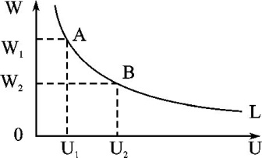
14.2013年第二季度末,我国实有城镇登记失业人数900万人,城镇登记失业率为4.1%。失业率与“通胀”率之和被称为痛苦指数。菲利普斯曲线是对失业率和“通胀”率关系的描述(如右图,横轴代表失业率,纵轴代表通货膨胀率)。在解决就业中,下列措施中最可能会让曲线由B点向A点移动的有
① 鼓励企业增加投资,扩大生产
② 完善就业保障与维护劳动者合法权益
③ 加大财政对劳动者技能培训的投入
④ 银行降低对创业投资贷款的利率
A. ①② B. ②③ C. ①④ D. ③④

15. 绿色壁垒是指在国际贸易领域，一些发达国家凭借其科技优势，以保护环境和人类健康为目的，通过立法，制定繁杂的环保公约、法律、法规和标准、标志等形式对国外商品进行的准入限制。它属于一种新的非关税壁垒形式。近年来，绿色壁垒已成为国际贸易中的主要障碍，并对我国的出口贸易产生了严重影响。这给我国外向型企业的启示是
①积极培育保护环境的绿色产业 ②依靠科技创新研发绿色产品
③尽量减少出口以避免贸易摩擦 ④利用世贸组织规则积极应对
A. ①② B．②④ C．①③ D．③④

16.2013年12月，深化司法公开的试点改革在上海、江苏等省市部分法院启动。试点法院全面实现审判流程、裁判文书、执行信息的公开透明，为社会公众和当事人及时、全面、便捷地了解司法、参与司法、监督司法提供服务与保障。这一改革
A．确保了国家权力在阳光下运行
B．表明我国人民民主具有广泛性
C．有利于保障公民民主政治权利
D．是公民参与民主管理的具体体现
17. 十八大报告对中国特色社会主义的认识达到了新的高度。报告全面总结了中国特色社会主义，指出“中国特色社会主义是由道路，理论体系，制度三位一体构成的。”下列对道路、理论体系、制度三者关系认识正确的是
①中国特色社会主义制度是中国特色社会主义的实现途径
②中国特色社会主义制度是走中国特色社会主义道路的根本保障
③中国特色社会主义理论体系是走中国特色社会主义道路的行动指南
④中国特色社会主义理论体系是对马克思列宁主义、毛泽东思想的坚持和发展
A.①② B.①④ C.②④ D.②③

18. 2013年11月23日，中国政府发布划设东海防空识别区的声明。防空识别区是濒海国家为防范可能面临的空中威胁，在领空外划设的空域范围，用于及时识别、监视、管制和处置进入该空域的航空器，留出预警时间，保卫空防安全。中国划设东海防空识别区
①意味着我国领土的扩大，主权向外延伸
②是有效行使主权国家自卫权的必要措施
③有利于化解矛盾协调国家间的利益关系
④有利于保护我国的领土主权和海洋权益
A. ②④ B.①④ C. ①② D.②③

19. “孝”是中华民族的传统美德。2013年10月4日，全球第一份《孝行天下——上海宣言》诞生。该宣言以通俗易懂、深入浅出的五字句形式，向世人阐述了“孝”字蕴含的强大的正能量。之所以要弘扬孝道，是因为
①弘扬孝道是传承中华文明的重要途径
②弘扬孝道是思想道德建设的着力点
③践行孝道是提升个人道德素养的重要内容
④传统孝文化为我们的精神提供了栖息之所
A.①② B.①③ C.②④ D. ③④

20. 从哲学的角度看，与材料得钟者的观点相符的是
范氏之亡者，百姓有得钟者，欲负而走，则钟大不可负；以椎毁之，钟况然有音，恐人闻之而夺已也，遽掩其耳。恶人闻之，可也；恶己自闻之，悖矣！
——《吕氏春秋·自知》
A.天地合而万物生，阴阳接而变化起
B.心外无物，天下无一物非吾度内者
C.不知周之梦为蝴蝶与，蝴蝶之梦为周与
D.世界是绝对观念的异化，绝对精神的产物

21. 中国科学院2013年3月25日发布消息说，该院遗传与发育生物学研究所一个科研团队首次完成了小麦A基因组的测序和草图绘制。几乎所有的特征都已经被发现，但是理解它们之间的联系则需要进行真正的努力，从而用一种不同的方法测量这一基因组。这表明
①人的意识能够正确反映客观存在
②在实践的基础上人们能把握事物的终极真理
③真理是一个由不正确到正确的逐渐发展过程
④人们对真理的探索是上升的，波浪式前进的过程
A.①③ B.②④ C.①④ D.③④

22. 历史上，海南曾因地处边陲而被视为“化外之地”；在明代，海南因航海和卫戍的需要而受到重视，被称为“南溟奇甸”。改革开放以后，在国家发展战略布局下，海南成为全国最大经济特区，海南地位空前提高。海南的发展历史表明
①整体统率部分，部分的发展服从和服务于整体
②一定条件下，关键部分的性能状态甚至对整体的性能状态起决定作用
③部分的功能之和构成了整体功能，部分的发展就是整体的发展
④只有在统筹全局的前提下发展好局部，才能实现整体目标
A．①② B．③④ C．②③ D．①④

23.按照“照镜子、正衣冠、洗洗澡、治治病”的总要求，以为民务实清廉为主要内容的党的群众路线教育实践活动，从2013年6月18日正式启动。从唯物史观看，开展这项活动
①是进行马克思主义群众观点教育的重要形式
②是顺应群众期盼、实现经济和社会发展的根本途径
③是提高党的依法行政能力，巩固党的执政基础的有效手段
④是贯彻党的群众路线、保持党的先进性和纯洁性的重要举措
A．①④ B．①③ C．②④ D．③④

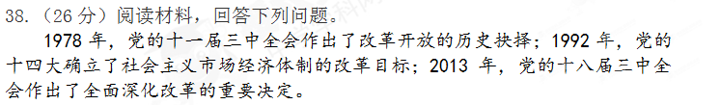材料一
1958年，广西壮族自治区成立，标志着民族区域自治制度在广西的全面确立。自治区成立50多年来，广西各族人民充分行使宪法和法律赋予的自治权利。特别是改革开放后，牢牢把握发展这一主题，在中央的大力支持，发达地区的对口帮扶和广西各族人民的共同努力下，坚定不移地走科学发展之路，充分激发和调动全社会的创业积极性，工业化进程明显加快，经济社会保持良好发展，人民生活实现总体小康。广西经济进入了历史上增长最快的时期。经济总量从1958年的24.52亿元快速增长到2013年的1.4万亿元，年均增长率达到10.5%的高水平。八桂大地发生了翻天覆地的变化。

（1）结合材料一，说明广西实行民族区域自治的根据，并分析民族区域自治对
广西经济社会发展的作用。（12分）

图表一 1978-2010我国市场化指数(%)
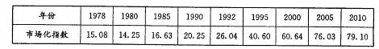
注：①市场化指数是衡量市场经济体制完善程度和市场经济地位的重要参考标准，一般认为60%为市场经济临界水平。网]

图表二 1978-2012我国国内生产总值（单位：亿元）
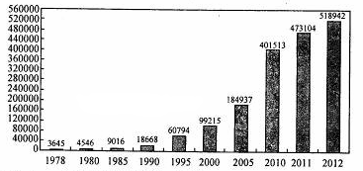
材料二
党的十八届三中全会指出，必须坚持社会主义市场经济改革方向。市场决定资源配置是市场经济的一般规律，健全社会主义市场经济体制必须遵循这条规律，着力解决市场体系不完善、政府干预过多和监管不到位问题。必须积极稳妥从广度和深度上推进市场化改革，推动资源配置依据市场规则、市场价格、市场竞争实现效益最大化和效率最优化。必须加快形成企业自主经营、公平竞争，消费者自由选择、自主消费，商品和要素自由流动、平等交换的现代市场体系，着力清除市场壁垒，提高资源配置效率和公平性。
（2）分析图表一和图表二之间内在的经济联系。结合材料二，从经济生活角度简要说明应如何坚持社会主义市场经济改革方向？（14分）

39.（26分）阅读下列材料，回答问题。
被列入《世界文化遗产名录》的都江堰，是我国古代建设并使用至今的大型水利工程，被誉为“世界水利文化的鼻祖”，创造了人与自然和谐共荣的典范，是全世界仅存的一项“生态工程”。
材料一 人们在长期实践中创造了都江堰水文化，《治水三字经》是千百年来治理都江堪工程的经验总结。都江堰工程按水势和地形特征，以“杩槎截流导流、卵石护岸、竹笼盛石筑堤”，功能显著。同时，《治水三字经》中强调“遵旧制、勿擅变”。“勿擅变”不是不变，而是要遵循客观规律办事。人们在治水中总结出的用水经验和方法，指导着灌区人民正确运用都江堰水资源，使灌区工农业生产能够乘势利导，驱利避害。
材料二 《治水三字经》是千余年来人们治理都江堰经验的概括，有着深刻的文化内涵。实践证明《治水三字经》中的每一项措施，都是人们从长期实践中总结出来的，值得珍视和继承。随看实践的发展，《治水三字经》的内涵将与时俱进，长期指导着都江堰工程的保护与发展。
（1）结合材料一，从生活与哲学角度，说明人们在治理都江堰的过程中是如何发挥意识能动作用的。（10分）
（2）结合材料二，运用文化与社会的相关知识，谈谈“《治水三字经》的内涵将与时俱进”的原因。（12分）
（3）请你从认识论角度为都江堰工程的保护和发展提两条方法论建议。（4分）

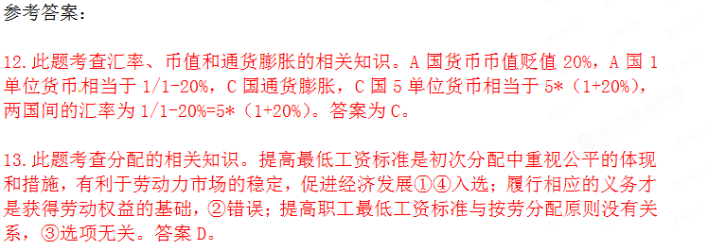
14.此题考查通货膨胀与就业等相关知识。B向A移动说明，失业率降低，通胀率升高。鼓励企业增加投资，扩大生产，有利于解决就业问题，减少失业，增加投资，扩大生产，生产资料物价会上涨，①入选；银行降低对创业投资贷款的利率，有利于鼓励创业，增加就业，减少失业，④入选；②③是关于保障劳动者就业合法权益的选肢，与题干无直接关系，不选。答案C。

15. 此题考查提高我国对外开放水平的相关知识。积极培育保护环境的绿色产业主体是国家，而设问主体是企业，①不选；对外开放是我国的基本国策，所有减少出口是错误的，③不选；面对绿色壁垒我国外向型企业应依靠科技创新研发绿色产品，利用世贸组织规则 积极应对，②④入选。答案B。

16.此题考查公民民主政治权利。“司法公开的试点改革”有利于国家权力在阳关下运行但不能确保，A 选肢夸大了改革的作用；B选肢与题干关联性不大，不选；C符合题意，入选；村民自治和居民自治是公民参与民主管理的体现，D选肢无关。答案C。

17.此题考查中国特色社会主义的相关知识。中国特色社会主义道路是实现途径，①错误；中国特色社会主义理论体系是行动指南，中国特色社会主义制度是根本保障，②③是三者关系的正确表述，入选；④正确但未体现三者关系，不选。答案D。

18.此题考查国际社会的相关知识。中国政府划设东海防空识别区是有效行使自卫权的必要措施，有利于保护我国的领土主权和海洋权益，②④入选；①错误，不选；③与题干不符。答案A。

19.此题考查中华民族的传统美德。之所以要弘扬孝道，是因为它是一种正能量，能够对文化传承、个人成长、家庭和谐、社会发展起到促进作用，①③入选；思想道德建设的着力点是以社会公德、职业道德、家庭美德、个人品德为着力点，②错误；传统文化为我们的精神提供了栖息之地，④错误。答案B。

20.此题考查唯物主义和唯心主义两个基本派别相关知识。材料《吕氏春秋·自知》中的“得钟者”犯了主观唯心主义错误。A项是朴素唯物主义的观点；B项是主观唯心主义；符合题干要求；而C项属于不可知论；D项是客观唯心主义的观点。答案B。

21.此题考查意识、真理的相关知识。材料中提到“几乎所有的特征都已经被发现”表明①；“但是理解他们之间的联系则需要进行真正的努力”表明③；真理具有客观性，是对客观事物及其本质规律的正确认识，因此③错误；真理是具体的有条件的，不会有终极真理。答案C。

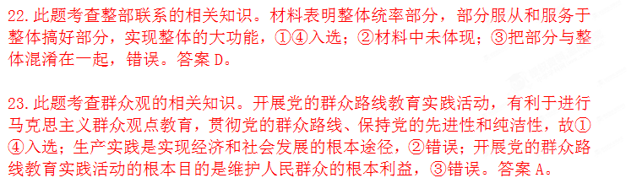
38.（1）根据：民族区域自治制度是我国的一项基本政治制度，在广西地区实行民族区域自治符合我国的国情和广西的实际，是国家的集中统一领导与广西区域自治的有机结合，有助于增强中华民族的凝聚力，促进国家富强和广西的繁荣，维护国家的统一和安全。
作用：使广西自治区充分享有广泛的自治权，保障了广西人民当家作主的权利；能够自主管理本地区、本民族的内部事务，提高了对公共事务的管理效能；巩固和发展了平等团结互助和谐的社会主义民族关系，促进了西藏经济社会的发展。
（2）（4分）1978年以来，我国坚持市场化改革取向，确立并不断完善社会主义市场经济体制，极大地解放和发展了社会生产力，增强了我国经济实力和综合国力。
如何坚持：①坚持社会主义市场经济改革方向，必须充分发挥市场在资源配置中的决定作用，通过价格，供求，竞争等市场机制实现资源优化配置。（2分）②必须健全宏观调控体系，最大限度减少政府对经济不必要的干预，加强市场活动监管，促进市场经济健康发展。（2分）③社会主义市场经济同社会主义基本制度结合在一起。必须坚持和完善我国的基本经济制度和分配制度，既要充分发挥市场经济的长处，又要充分发挥社会主义制度的优越性。（2分）④良好的市场秩序，健全的市场体系是市场合理配置资源的必要条件。必须建立公平开放透明的市场规则，健全社会信用体系，建设统一开放，竞争有序的市场体系。（2分）⑤企业是市场经济活动的主要参加者，是社会主义市场经济的微观主体。必须尊重企业的市场主体地位，激发市场主体活力。（2分）

39．（1）①能动的认识世界。治水三字经是千余年来人们治理都江堰经验的概括总结，体现了意识活动具有目的性、主动创造性和自觉选择性。(4分)
②能动的改造世界。《治水三字经》的文化内涵是人们长期实践的结果，长期指导着都江堰工程的保护与发展。（3分）
③坚持一切从实际出发，实事求是。治理都江堰时按客观规律办事，立足实践，使主观符合客观。（3分）
（2）回答“《治水三字经》的内涵将与时俱进的原因”评分量表
等级水平 | 分值 | 等级描述 | 分数解释
水平4 | 10—12 | 在达到水平3要求的内容外，还能达到“传统文化只有与时代相结合，不断的推出体现时代精神的新文化，才能促进社会发展，对社会产生深刻影响。《治水三字经》的内涵只有不断与时俱进，才能长期指导都江堰工程的保护与发展”。  知识运用准确完整，分析能估计复杂情况，阐述有一定深度，语言表述逻辑性强。 | 能正确地综合运用相关知识充分阐述理由。
水平3 | 7—9 | 阐明的理由中大体包含“文化是社会实践的产物，文化随社会实践的变化发展而变化发展；传统文化具有相对稳定性；文化对社会发展具有反作用或者优秀传统文化对社会实践的发展能起到积极的推动作用”等。  不堆砌不相关的知识，且比较准确完整地阐明上述观点，表述逻辑性较强。 | 能较正确、较完整地运用相关知识阐述理由
水平2 | 3—6 | 阐明的理由中大体包含“文化是社会实践的产物，文化随社会实践的变化发展而变化发展；传统文化具有相对稳定性；文化对社会发展具有反作用”等意思。  堆砌不相关的知识，回答出上述内容但表述不够准确，语义不完整、不连贯。 | 能简单运用相关知识阐述理由，但论证不准确，完整
水平1 | 0—2 | 摘抄材料，而不结合文化知识进行分析；或者阐述理由时使用知识错误。 | 不能正确运用相关知识阐述理由

（3）坚持实践第一的观点；坚持理论与实践相结合的原则，做到理论与实践具体的历史的统一。人民群众是实践的主体，要发挥人民群众的主体的作用。（每项2分，满分4分）。

